根据需求分析、用户的要求以及为完善系统而添加的一些功能，可以得到系统的模块层次图。本系统管理员子系统的功能结构图3.1所示。
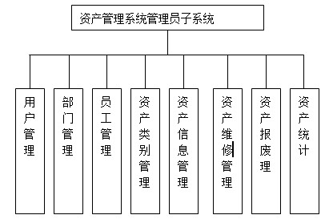

图3.1资产管理系统管理员子系统

普通用户子系统的功能模块如图3.2所示：

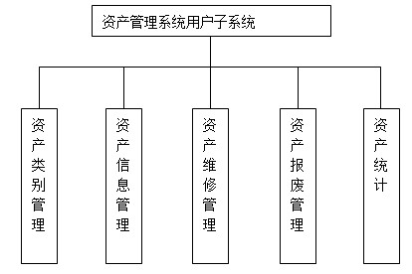

图3.2用户子系统功能模块图

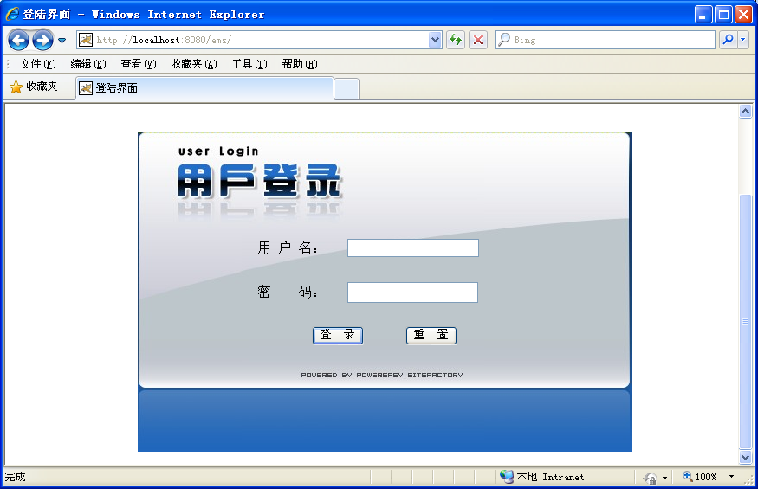

图4-1 登录界面
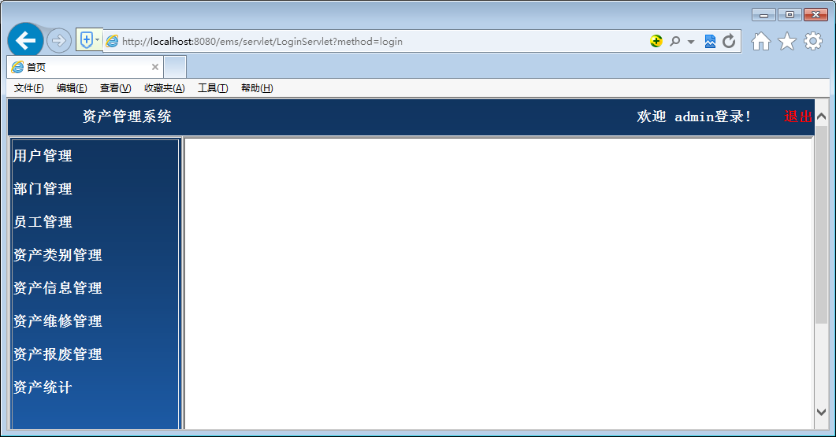
图4-2 管理员系统主界面
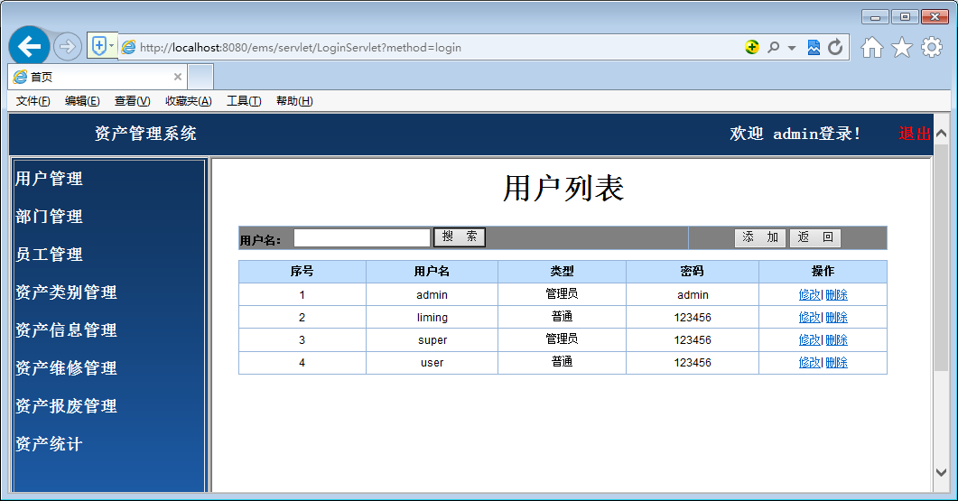
图4-3用户管理页面
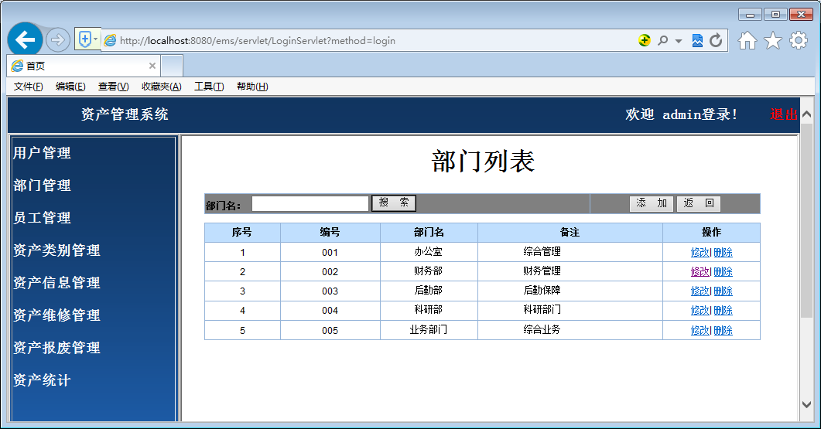
图4-4部门管理页面
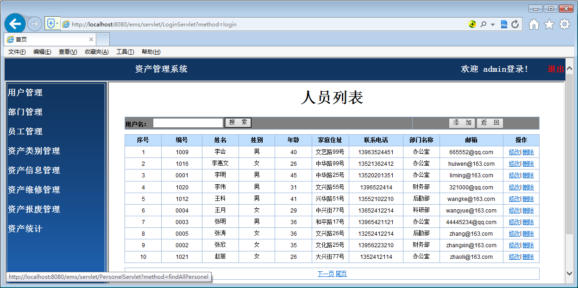
图4-5员工管理页面
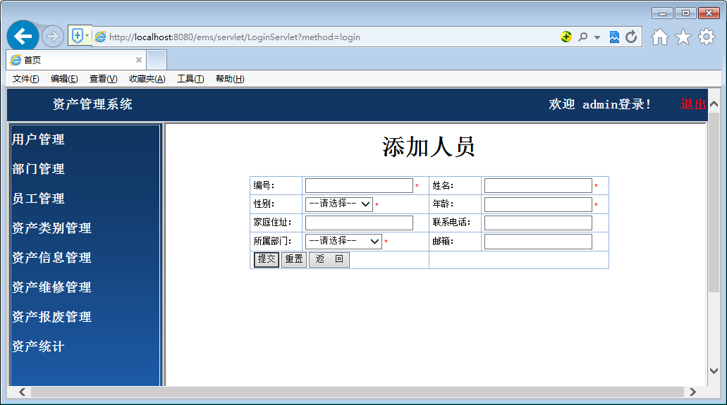
图4-6 员工信息添加
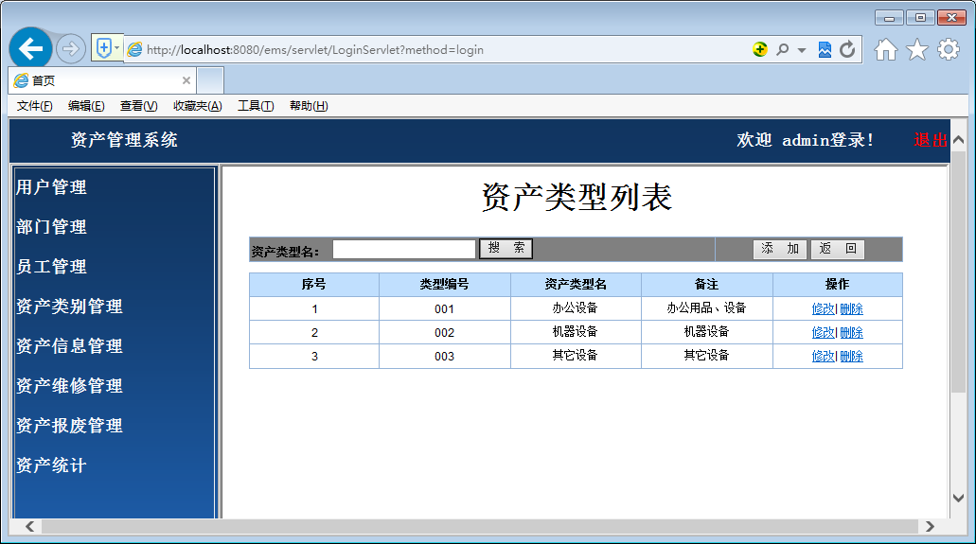
图4-7资产类别管理页面
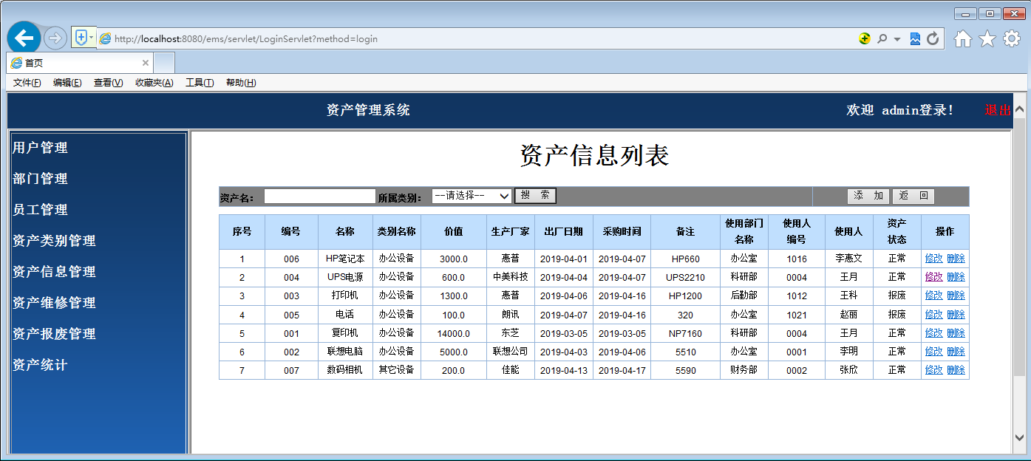
图4-8 资产信息列表
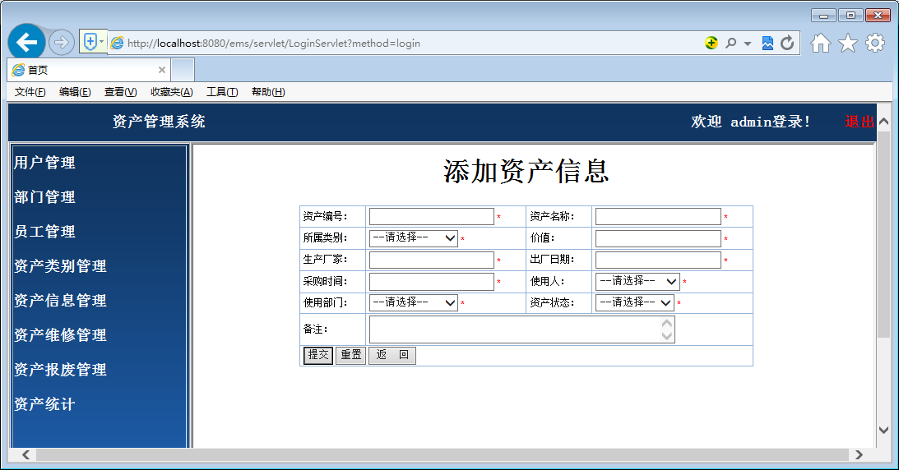
图4-9 资产信息录入模块
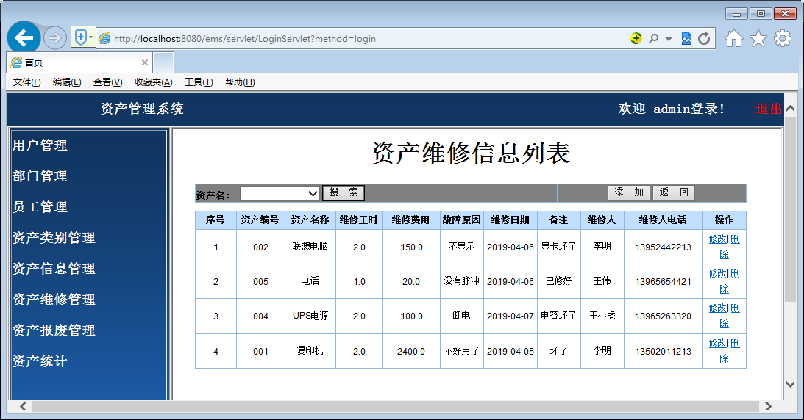

图4-10 资产维修列表
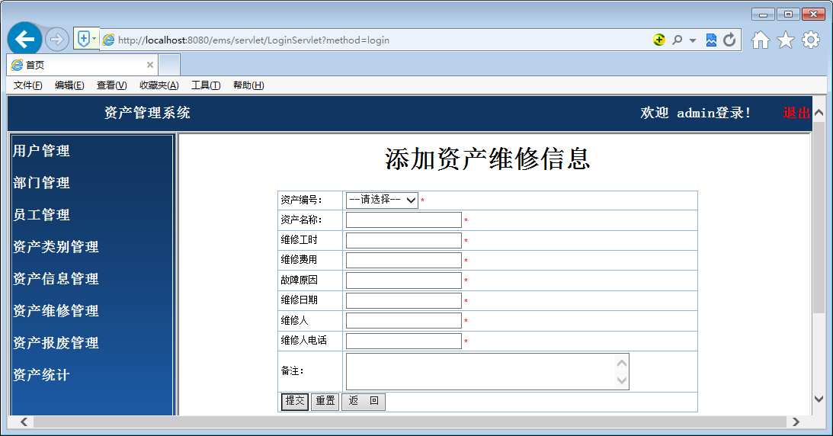
图4-11 添加资产维修记录模块
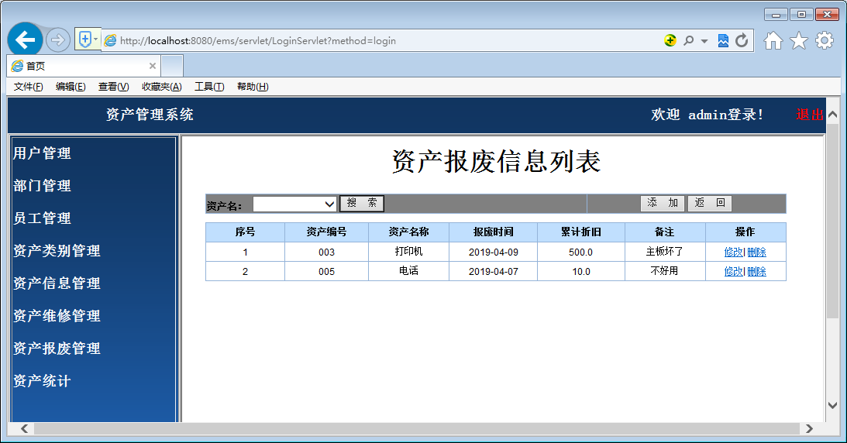
图4-12 资产报废列表
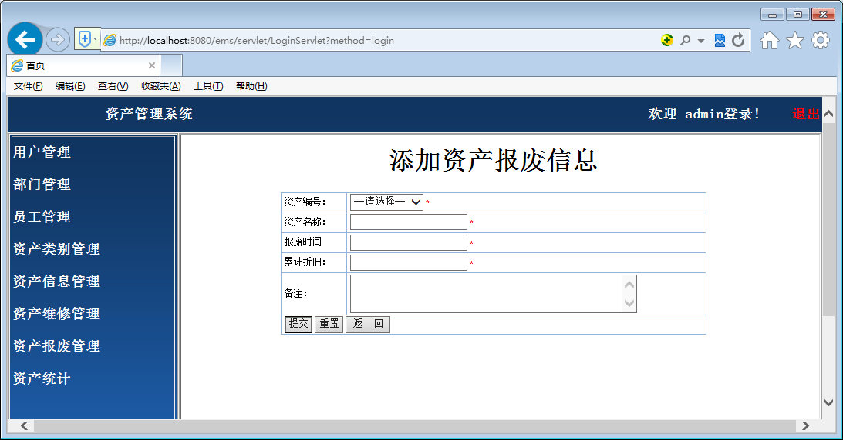
图4-13 添加资产报废记录模块
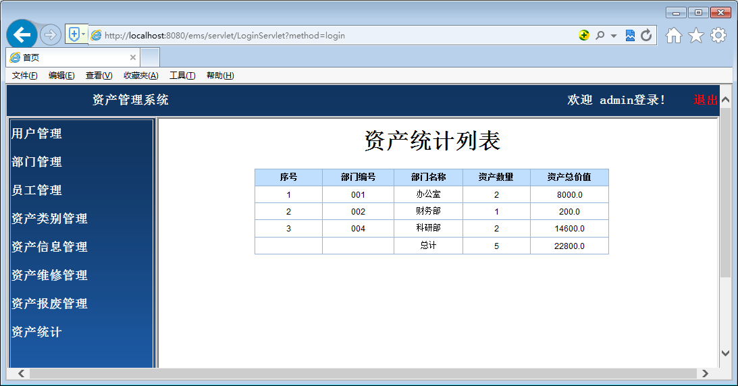
图4-14 资产统计模块

4.3.11 普通用户子系统
普通用户子系统可以完成业务处理的操作，具有操作权限的模块包括：资产类别管理模块，资产信息管理模块，资产维修管理模块，资产报废管理模块，资产统计。普通用户子系统的页面设计如图4-15所示：
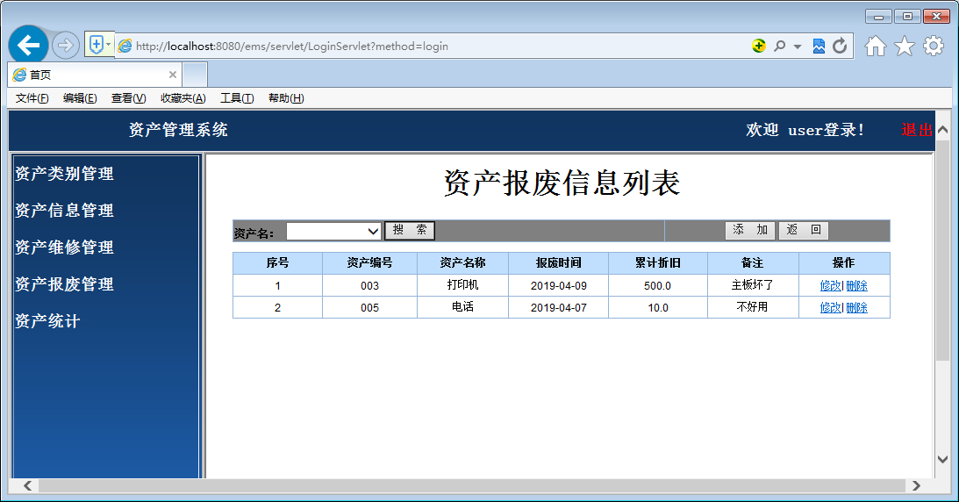
图4-15 普通用户子系统

